Presentación de caso

Intususcepción por complicación de gastrostomía
Intussusception due to gastrostomy complication

Royland Bejerano Durán¹* https://orcid.org/0000-0002-6333-5743
Ameh Rodríguez Ugando¹ https://orcid.org/0000-0002-9499-7344

¹Universidad de Ciencias Médicas de La Habana. Facultad de Ciencias Médicas 10 de Octubre. La Habana, Cuba.

*Autor para la correspondencia. Correo electrónico: roylandbejerano@gmail.com

RESUMEN
Introducción: La oclusión intestinal constituye la segunda causa de abdomen agudo quirúrgico y el 20 % de los ingresos en los servicios de urgencia; algunas revisiones muestran que se producen cada año más de 9000 muertes por esta causa.
Objetivo: Presentar un paciente oncológico al cual se le realizó una gastrostomía y posteriormente se complicó con una intususcepción.
Caso clínico: Paciente de 59 años de edad, al cual se le realizó una gastrostomía alimentaria al presentar disfagia. Días más tarde el paciente se complicó con una oclusión intestinal y falleció en un corto periodo.
Conclusiones: La intususcepción es una enfermedad infrecuente en adultos, con una presentación clínica poco específica. Los síntomas cardinales son el dolor de tipo cólico, vómitos, distención abdominal y detención del tránsito intestinal.
Palabras clave: gastrostomía; intususcepción; oclusión intestinal.

ABSTRACT
Introduction: Intestinal occlusion is the second leading cause of surgical acute abdomen and 20% of admissions to emergency services; some reviews show that they produce more than 9000 deaths each year from this cause.
Objective: Report a case of an oncological patient who underwent a gastrostomy and subsequently becomes complicated by intussusception.
Case presentation: A 59-year-old patient, who underwent an alimentary gastrostomy due to dysphagia. A few days later, the patient developed complications with intestinal occlusion and died within short time.
Conclusions: Intussusception is an uncommon disease in adults, with a non-specific clinical presentation. The cardinal symptoms are cramping pain, vomiting, abdominal distension and intestinal transit arrest.
Keywords: gastrostomy; intussusception; intestinal obstruction.

Recibido: 14/04/2023
Aprobado: 15/09/2023

INTRODUCCIÓN
La oclusión intestinal constituye la segunda causa de abdomen agudo quirúrgico y el 20 % de los ingresos en los servicios de urgencia; algunas revisiones muestran que causan cada año, más de 9000 muertes.^{(1,2)}
En las últimas décadas ha disminuido la morbimortalidad por obstrucción intestinal, debido a nuevos y mejores medios auxiliares de diagnóstico, al mejor conocimiento de su fisiopatología y a una terapéutica eficaz.^{(3,4)} No obstante, el diagnóstico aún es difícil y no se ha modificado de manera significativa el tipo de complicaciones que sufre el paciente.
La intususcepción o invaginación intestinal se describe como el prolapso de una parte del intestino en la luz de otra porción intestinal supraadyacente; provoca oclusión intestinal con afectación vascular.⁽¹⁾
La invaginación intestinal es un reto diagnóstico en adultos, ya que en la mayoría de los casos no se piensa en ella y se confunde con una indigestión o con constipación.
El objetivo de este trabajo es presentar un paciente oncológico al cual se le realizó una gastrostomía y posteriormente se complicó con una intususcepción.

CASO CLÍNICO
Datos generales del paciente: sexo, masculino; edad, 59 años, color de la piel, blanca.
El paciente asistió a consulta por dolor abdominal. En ese momento estaba quimioterapia, segundo ciclo con el esquema FOLFOX–4, en el Instituto de Oncología y Radiobiología de La Habana. Refirió sentirse mal, con dolor abdominal intenso, de tipo cólico, intermitente, sin irradiación, localizado en la región periumbilical, que no se aliviaba. Además, presentaba náuseas, vómitos abundantes y afectación de su estado general. No podía sostenerse de pie, por lo cual se decidió suspender la quimioterapia e ingresarlo para mantener en observación. El paciente tenía una gastrostomía alimentaria.
Antecedentes patológicos personales de hipertensión arterial y adenocarcinoma de la unión esófago – gástrica. Antecedentes patológicos familiares de hipertensión arterial. Como hábitos tóxicos; ingesta de bebidas alcohólicas y consumo de tabaco.
Al examen físico, la piel y las mucosas estaban normohídricas e hipocoloreadas. El paciente se estaba pálido, sudoroso y afebril. En el aparato respiratorio tenía aumento de la frecuencia respiratoria (25 por minuto). En el aparato cardiovascular, los ruidos cardiacos acelerados, bien golpeados, de buen tono e intensidad, ausencia de soplos. Frecuencia cardiaca: 106 por minuto. Tensión arterial: 140/90 mmHg. Aparato digestivo: abdomen distendido, que no sigue los movimientos respiratorios; se observa una sonda de gastrostomía, por la cual brota un líquido de color amarillento verdoso; a la auscultación se constata aumento de los ruidos hidroaéreos; a la percusión se escucha hipersonoridad generalizada. La palpación profunda es dolorosa y se constata una masa palpable en el mesogastrio.
Al día siguiente del ingreso, se observó que la sonda de la gastrostomía se encontraba casi completamente dentro del abdomen y desde horas de la mañana había salida de un líquido oscuro y fétido por el orificio de la gastrostomía. El paciente tuvo 3 vómitos. Ese día en la tarde volvió a presentar vómitos, de contenido oscuro, fétido y cesó la salida de líquido por el orificio de la gastrostomía. Se indicaron exámenes complementarios; los resultados se muestran en la tabla 1 y la figura 1.

Tabla 1 – Resultados de exámenes complementarios realizados al paciente
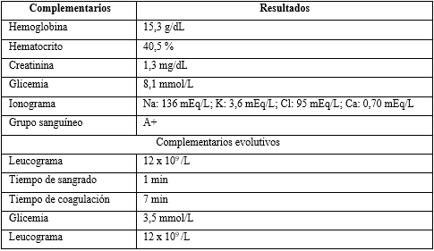

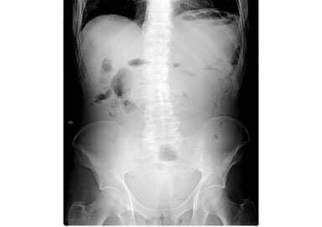
Fig. 1- Rayos X simple de abdomen. Se observan niveles hidroaéreos, presencia de un asa centinela en el de hipocondrio derecho, aumento de la radiopacidad en el abdomen, de forma concéntrica, y borramiento de las sombras del psoas mayor, de las articulaciones sacroilíacas y de la grasa preperitoneal.

Al día siguiente el cirujano valoró al paciente; lo describe con estado general desfavorable. Frecuencia cardiaca de 120 por min y tensión arterial de 100/60 mmHg. Planteó intervenir quirúrgicamente de urgencia, al sospechar la desviación de la sonda, con vaciamiento del contenido intestinal en la cavidad, o de una oclusión intestinal distal al punto de drenaje de la sonda.
Se indicaron los exámenes complementarios evolutivos, que se muestran en la tabla 1.
En el preoperatorio se colocó una sonda nasogástrica y sonda vesical, se administró solución salina al 0,9 %, 1000 mL por vía e.v., a 40 gotas por minuto.
El paciente fue intervenido quirúrgicamente mediante una laparotomía exploratoria. Se encontraron aproximadamente 1000 mL de contenido purulento en la cavidad abdominal, con abundantes depósitos de fibrina. Tenía una perforación intestinal, a 30 cm del ángulo duodeno-yeyunal, con una invaginación entérica de tipo yeyuno – yeyuno alta, con la cabeza invaginante identificada por el balón de la sonda de gastrostomía. Tenía necrosis del asa intestinal, por lo cual se realizó resección y anastomosis en un plano, término – terminal.
Se realizó la resección del epiplón mayor necrosado (Fig. 2) y se enviaron muestras para anatomía patológica.
El pronóstico del paciente era desfavorable.

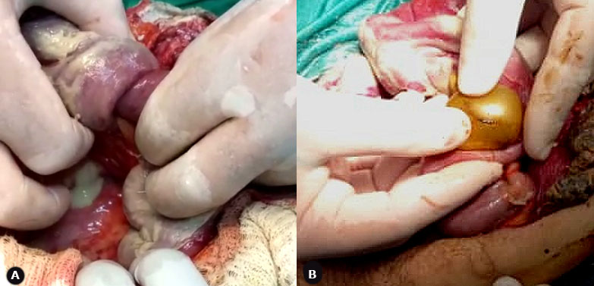
Fig. 2 – A: Intususcepción. Se observa la invaginación y se aprecian focos de fibrina, pus y congestión. B - Balón de la sonda de gastrostomía. Se observa el balón al realizar una enterotomía en el asa intestinal; además, puede observarse necrosis del epiplón mayor.

Como diagnóstico definitivo se planteó una intususcepción intestinal, por el balón de la sonda de gastrostomía.
En la evolución postoperatoria el paciente mantuvo mal estado general, afebril, hipotenso, con cianosis marcada en miembros superiores e inferiores, pérdida de abundante líquido fétido por los drenajes. Se mantuvo bajo vigilancia en la unidad de cuidados intensivos.
Al día siguiente falleció, antes de las 48 horas de la operación, debido a un shock séptico.

COMENTARIOS
La invaginación se produce cuando un segmento del intestino se introduce dentro de la porción adyacente, como un telescopio; posteriormente se afecta la irrigación sanguínea, aparece necrosis y perforación, como ocurrió en el caso presentado. Además, avanza y se lleva consigo al mesenterio y la vascularización del intestino.^{(5,6,7)}
El diagnóstico preoperatorio es difícil en pacientes adultos, debido a la forma inusual de presentación, pues semeja un cuadro de abdomen agudo obstructivo. El síntoma cardinal es el dolor abdominal, presente en un 93,3 % de los casos, acompañado de vómitos y náuseas, además de otros síntomas poco específicos.⁽⁸⁾
La migración de la sonda, inducida por el peristaltismo, se implica en casos de obstrucción de la salida gástrica, el duodeno o el intestino delgado. Se ha reportado su traslado por el peristaltismo, incluso hasta el colon.⁽⁹⁾ Puede además, moverse hacia el esófago y causar ruptura esofágica, neumotórax y mediastinitis. Se han reportado casos de pancreatitis, ictericia (por obstrucción biliar de la ampolla de Vater) e intususcepción por sonda Foley, utilizada como tubo de alimentación, causada por la migración del catéter, como en este caso. Solo el 10 % es de etiología idiopática.⁽⁴⁾
La intususcepción requiere de habilidad diagnóstica preoperatoria. El estudio rayos X simple de abdomen se considera como uno de los métodos más sensibles para confirmarla, así como los enemas, que tienen valor diagnóstico y muchas veces terapéutico.^{(10,11,12)}
En la bibliografía consultada se encuentran muy pocos casos en los que la causa sea la sonda utilizada para la gastrostomía.
La intususcepción es una enfermedad infrecuente en adultos, con una presentación clínica poco específica. Los síntomas cardinales son el dolor de tipo cólico, vómitos, distención abdominal y detención del tránsito intestinal.

REFERENCIAS BIBLIOGRÁFICAS
1. Soler Villant R, Mederos Curbelo ON. Cirugía. Tomo II. Afecciones quirúrgicas frecuentes. 1ra Edición. La Habana: Editorial de Ciencias Médicas; 2018. [acceso: 16/08/2023]. Disponible en: http://www.bvscuba.sld.cu/libro/cirugia-tomo-ii-afecciones-quirurgicas-frecuentes/
2. Loeches Fernández JR, Pardo Gómez G. Síndromes abdominales agudos. En: Pardo Gómez G, García Gutiérrez A. Temas de cirugía. Tomo II. 1ra Edición. La Habana: Editorial Ciencias Médicas; 2016. p. 925-39.
3. Soler Villant R, Mederos Curbelo ON. Cirugía: Afecciones quirúrgicas del tubo digestivo y de la región sacrococcígea. Tomo IV. 1ra Edición. La Habana: Editorial Ciencias Médicas; 2018. [acceso: 16/08/2023]. Disponible en: http://www.bvscuba.sld.cu/libro/cirugia-tomo-iv-afecciones-del-tubo-digestivo-y-de-la-region-sacrococcigea/
4. Ramírez J, Mc Cormack E, Laudani F, Bosch C, Pantano V. Obstrucción intestinal por balón de sonda vesical por sitio de gastrostomía. Fronteras en Medicina. 2020; 15(3):190-1. DOI: 10.31954/RFEM/202003/0190-0191
5. Álvarez Bautista FE, Moctezuma Velázquez P, Pimienta Ibarra AS, Vergara Fernández O, Salgado Nesme N. Intususcepción en adultos: todavía un reto diagnóstico para el cirujano. Rev Gastro enterol Méx. 2022 [En prensa]; [aprox. 7 p]. DOI: 10.1016/j.rgmx.2021.10.010
6. Catena F, De Simone B, Coccolini F, Di Saverio S, Sartelli M, Ansaloni L. Bowel obstruction: a narrative review for all physicians. World J Emerg Surg. 2019; 14:20. DOI: 10.1186/S13017-019-0240-7
7. Tarchouli M, Ait Ali A. Adult Intussusception: An Uncommon Condition and Challenging Management. ViscMed. 2021; 37(2):120-7. DOI: 10.1159/000507380
8. Muñoz Muñoza M, Morales Ortiza JA, Cota Novoa M. Intususcepción intestinal en adultos. Un desafío para el cirujano general. Reporte de caso. FACMED. 2022; 65(5):30-3. DOI: 10.22201/fm.24484865e.2022.65.5.04
9. Acosta Brunaga LD, Berdejo Bareiro JC, Kang Kwon A. Invaginación intestinal en el adulto joven por tumor miofibroblástico inflamatorio. Reporte de caso. Rev. Nac. (Itauguá). 2021; 13(2):89-100 DOI: 10.18004/rdn2021.dic.02.089.100
10. Márquez-Ustariz AC, Singh-Boscan CS, Pinto-Lesmes E. Intususcepción intestinal por linfoma de Burkitt en un paciente adulto. Primer reporte en Latinoamérica. Bogotá, Colombia. Cir Cir. 2022; 90(5):693-696. DOI: 10.24875/CIRU.21000501
11. Rivera-Alonso D, Anula-Fernández R, Alonso-Lera S, Álvarez-Sánchez C, Torres-García AJ. Lipoma submucoso como causa de invaginación intestinal. Med Clin (Barc). 2021;157(1):51. DOI: 10.1016/j.medcli.2020.05.047
12. Gómez-Sánchez T, Cerrato Delgado S, Camacho Marente V, Varela Recio J, Pacheco García JM. Obstrucción intestinal secundaria a invaginación intestinal yeyunal en un adulto. Gastroenterol Hepatol. 2021; 44(3):228-9. DOI: 10.1016/j.gastrohep.2020.06.020

Conflicto de interés
Los autores declaran que no existen conflictos de interés ni fuentes de financiación.

